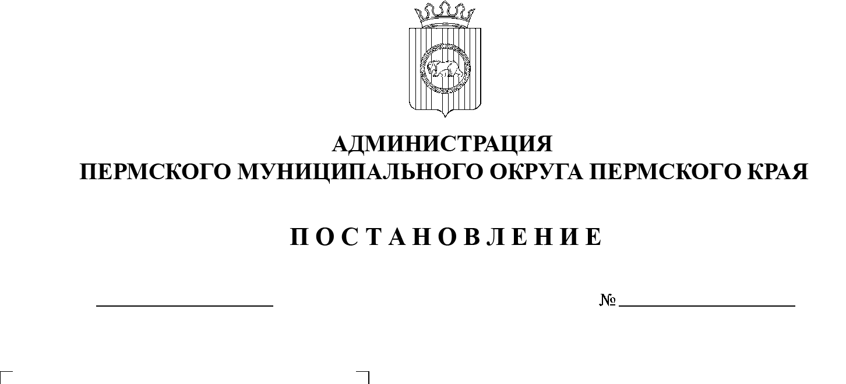
СЭД-2023-299-01-01-05.С-138
Об утверждении Порядка получения муниципальными служащими администрации Пермского муниципального округа Пермского края разрешения представителя нанимателя (работодателя)
на участие на безвозмездной основе в управлении общественной организацией (кроме участия в управлении политической партией, органом профессионального союза,
в том числе выборным органом первичной профсоюзной организации, созданной
в органе местного самоуправления, участия
в съезде (конференции)
или общем собрании иной общественной организации, жилищного,
жилищно-строительного, гаражного кооперативов, товарищества собственников недвижимости) в качестве единоличного исполнительного органа или вхождение в состав их коллегиальных органов управления

14.03.2023

На основании пункта 3 части 1 статьи 14 Федерального закона от 02 марта 2007 г. № 25-ФЗ «О муниципальной службе в Российской Федерации», пункта 6 части 2 статьи 30 Устава Пермского муниципального округа Пермского края
администрация Пермского муниципального округа ПОСТАНОВЛЯЕТ:
1. Утвердить Порядок получения муниципальными служащими администрации Пермского муниципального округа Пермского края разрешения представителя нанимателя (работодателя) на участие на безвозмездной основе в управлении общественной организацией (кроме участия в управлении политической партией, органом профессионального союза, в том числе выборным органом первичной профсоюзной организации, созданной в органе местного самоуправления, участия в съезде (конференции) или общем собрании иной общественной организации, жилищного, жилищно-строительного, гаражного кооперативов, товарищества собственников недвижимости) в качестве единоличного исполнительного органа или вхождение в состав их коллегиальных органов управления согласно приложению к настоящему постановлению.
2. Признать утратившим силу постановление администрации Пермского муниципального района от 17 октября 2017 г. № 385-С «Об утверждении Порядка получения муниципальными служащими администрации Пермского муниципального района разрешения представителя нанимателя (работодателя) на участие на безвозмездной основе в управлении общественной организацией (кроме политической партии), жилищным, жилищно-строительным, гаражным кооперативом, садоводческим, огородническим, дачным потребительским кооперативом, товариществом собственников недвижимости в качестве единоличного исполнительного органа или вхождение в состав их коллегиальных органов управления».
3. Опубликовать настоящее постановление в информационном бюллетене муниципального образования «Пермский муниципальный округ» и разместить на официальном сайте Пермского муниципального округа в информационно-телекоммуникационной сети Интернет (www.permraion.ru).
4. Настоящее постановление вступает в силу со дня его официального опубликования и распространяется на правоотношения, возникшие с 01 января 2023 г.
5. Контроль за исполнением настоящего постановления возложить на заместителя главы администрации Пермского муниципального округа Пермского края, руководителя аппарата администрации Пермского муниципального округа Пермского края Ермакова С.В.
Глава муниципального округа В.Ю. Цветов

Приложение
к постановлению администрации
Пермского муниципального округа
Пермского края
от 14.03.2023 № СЭД-2023-299-01-
01-05.С-138

ПОРЯДОК
получения муниципальными служащими администрации Пермского муниципального округа Пермского края разрешения представителя нанимателя (работодателя) на участие на безвозмездной основе
в управлении общественной организацией (кроме участия в управлении политической партией, органом профессионального союза, в том числе выборным органом первичной профсоюзной организации, созданной
в органе местного самоуправления, участия в съезде (конференции) или общем собрании иной общественной организации, жилищного, жилищно-строительного, гаражного кооперативов, товарищества собственников недвижимости) в качестве единоличного исполнительного органа или вхождение в состав их коллегиальных органов управления

1. Настоящий Порядок определяет процедуру получения муниципальными служащими администрации Пермского муниципального округа Пермского края разрешения представителя нанимателя (работодателя) на участие на безвозмездной основе в управлении общественной организацией (кроме участия в управлении политической партией, органом профессионального союза, в том числе выборным органом первичной профсоюзной организации, созданной в органе местного самоуправления, участия в съезде (конференции) или общем собрании иной общественной организации, жилищного, жилищно-строительного, гаражного кооперативов, товарищества собственников недвижимости) в качестве единоличного исполнительного органа или вхождение в состав их коллегиальных органов управления (далее – участие в управлении некоммерческой организацией).
2. Муниципальный служащий обязан не менее чем за 15 дней до начала участия в управлении некоммерческой организацией представить письменное заявление (далее – заявление) на имя представителя нанимателя (работодателя) с просьбой о получении разрешения на участие.
Заявление заполняется и представляется муниципальным служащим на каждую организацию отдельно.
3. Заявление составляется по форме согласно приложению 1 к настоящему Порядку и представляется лично муниципальным служащим в кадровую службу администрации Пермского муниципального округа Пермского края.
В случае изменения сведений, указанных в заявлении, муниципальный служащий обязан не позднее следующего рабочего дня после того, как ему стало известно о данных изменениях, уведомить в письменной форме об этом кадровую службу.
4. Лица, осуществляющие регистрацию заявления, обязаны соблюдать конфиденциальность информации, которая содержится в заявлении. Лица, виновные в разглашении конфиденциальной информации, несут дисциплинарную, иную ответственность в соответствии с законодательством Российской Федерации.
5. Заявление регистрируется в день его получения в журнале регистрации заявлений, оформленном по форме согласно приложению 2 к настоящему Порядку.
Листы журнала регистрации данных заявлений должны быть пронумерованы, прошнурованы и скреплены гербовой печатью администрации Пермского муниципального округа Пермского края.
В течение 2 дней со дня получения заявления кадровая служба обеспечивает его направление для рассмотрения представителю нанимателя (работодателю).
6. До принятия решения по заявлению представитель нанимателя (работодатель) вправе поручить кадровой службе осуществить предварительное рассмотрение заявления, по результатам которого выносится мотивированное заключение.
При подготовке мотивированного заключения по результатам рассмотрения заявления должностные лица кадровой службы имеют право проводить собеседование с муниципальным служащим, представившим заявление, получать от него письменные пояснения, документы, а также направлять в установленном порядке запросы в государственные органы, органы местного самоуправления и заинтересованные организации.
Мотивированное заключение, заявление, а также иные полученные в ходе предварительного рассмотрения заявления документы в течение 10 дней со дня поступления заявления в кадровую службу для предварительного рассмотрения представляются представителю нанимателя (работодателю).
В случае направления запроса о предоставлении дополнительных документов и сведений срок подготовки мотивированного заключения продлевается до 30 дней.
7. Представитель нанимателя (работодатель) в течение 3 рабочих дней со дня получения заявления и (или) мотивированного заключения выносит решение о разрешении либо отказе в разрешении на участие в управлении некоммерческой организацией посредством проставления соответствующей резолюции на заявлении.
8. Копия зарегистрированного в установленном порядке заявления с соответствующей резолюцией представителя нанимателя (работодателя) выдается муниципальному служащему на руки.
9. Заявление муниципального служащего, мотивированное заключение, а также иные материалы хранятся в кадровой службе.

Приложение 1
к Порядку получения муниципальными
служащими администрации Пермского муниципального
округа Пермского края разрешения представителя
нанимателя (работодателя) на участие на безвозмездной
основе в управлении общественной организацией (кроме
участия в управлении политической партией, органом
профессионального союза, в том числе выборным органом
первичной профсоюзной организации, созданной
в органе местного самоуправления, участия в съезде
(конференции) или общем собрании иной общественной
организации, жилищного, жилищно-строительного, гаражного
кооперативов, товарищества собственников недвижимости)
в качестве единоличного исполнительного органа или вхождение
в состав их коллегиальных органов управления
__________________________________
(разрешаю/отказываю)
Глава Пермского
муниципального округа Пермского края
_______________/___________________/
(подпись) (фамилия, инициалы)
«_____»_______________20___ г.

ЗАЯВЛЕНИЕ
о разрешении представителя нанимателя (работодателя) на участие
на безвозмездной основе в управлении общественной организацией
(кроме участия в управлении политической партией, органом
профессионального союза, в том числе выборным органом
первичной профсоюзной организации, созданной
в органе местного самоуправления, участия в съезде
(конференции) или общем собрании иной общественной
организации, жилищного, жилищно-строительного, гаражного
кооперативов, товарищества собственников недвижимости)
в качестве единоличного исполнительного органа или вхождение
в состав их коллегиальных органов управления

В соответствии с пунктом 3 части 1 статьи 14 Федерального закона от 02 марта 2007 г. № 25-ФЗ «О муниципальной службе в Российской Федерации» прошу Вашего разрешения на участие на безвозмездной основе в управлении:
________________________________________________________________________________
________________________________________________________________________________
________________________________________________________________________________
(полное наименование организации, ее юридический адрес)

Участие в управлении данной организацией будет осуществляться
____________________________________________________________________
________________________________________________________________________________
(указать форму участия в управлении организацией)

в период с «___»______________ 20___ г. по «____»_____________ 20___ г.

Настоящим гарантирую, что участие в управлении указанной выше организацией будет осуществляться мною на безвозмездной основе.
При осуществлении указанной выше деятельности обязуюсь исполнять требования статей 12, 14, 14.2 Федерального закона от 02 марта 2007 г. № 25-ФЗ «О муниципальной службе в Российской Федерации» и статей 9-11 Федерального закона от 25 декабря 2008 г. № 273-ФЗ «О противодействии коррупции», а также иные требования антикоррупционного законодательства.

__________________________________________ ____________________
(замещаемая должность, фамилия и инициалы) (подпись)

«___»____________20__ г.

Приложение 2
к Порядку получения муниципальными
служащими администрации Пермского муниципального
округа Пермского края разрешения представителя
нанимателя (работодателя) на участие на безвозмездной
основе в управлении общественной организацией (кроме
участия в управлении политической партией, органом
профессионального союза, в том числе выборным органом
первичной профсоюзной организации, созданной
в органе местного самоуправления, участия в съезде
(конференции) или общем собрании иной общественной
организации, жилищного, жилищно-строительного, гаражного
кооперативов, товарищества собственников недвижимости)
в качестве единоличного исполнительного органа или вхождение
в состав их коллегиальных органов управления

ЖУРНАЛ РЕГИСТРАЦИИ
заявлений о получении муниципальными служащими
администрации Пермского муниципального округа Пермского края разрешения представителя нанимателя (работодателя) на участие на безвозмездной
основе в управлении общественной организацией (кроме участия в управлении политической партией, органом профессионального союза, в том числе выборным органом первичной профсоюзной организации, созданной
в органе местного самоуправления, участия в съезде (конференции) или общем собрании иной общественной организации, жилищного,
жилищно-строительного, гаражного кооперативов, товарищества собственников недвижимости) в качестве единоличного исполнительного органа или вхождение в состав их коллегиальных органов управления

№ п/п | Дата регистрации заявления | Ф.И.О., должность муниципаль-ного служащего, представившего заявление | Ф.И.О., должность и подпись муниципаль-ного служащего, принявшего заявление | Отметка о принятом представите-лем нанимателя решении (разрешено/  отказано) | Подпись муниципаль-ного служащего, представившего заявление, в получении копии заявления | Дата подготовки мотивиро-ванного заключе-ния, выводы заключе-ния | Примечание
1 | 2 | 3 | 4 | 5 | 6 | 7 | 8

